**武陵高中105學年度第二學期高三數學自然組期末考試題卷**

**範圍：數學甲(下)　第二章　多項式函數的微積分**

1. 多重選擇題　(每題8分，錯一個選項得5分，錯2個選項得2分，錯3個選項或未作答不得分)
2. 已知函數定義域為實數，且與是可微分函數，下列哪些選項中的值為？

(A)  (B)  (C) 

(D)  (E) 

1. 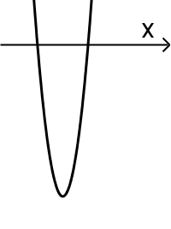多項式，設，請問下列選項哪些正確？  
   (A)若，則在處有極值。  
   (B)若有反曲點，則在處有極值。  
   (C)若為遞增函數，則。  
   (D)若有四相異實根，則。  
   (E)若，則的圖形與直線的圖形有三相異交點。
2. 已知函數為一個四次多項式，且 (即的二階導函數)  
   的圖形如右圖所示，試問下列各選項中哪些**有可能**是的圖形？



(下列選項中的部份圖形皆已顯示了所有反曲點及極值發生的位置)

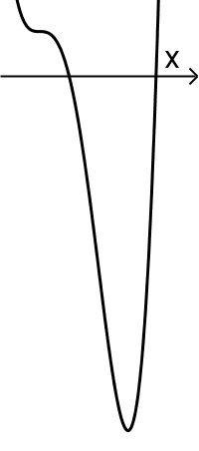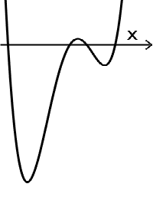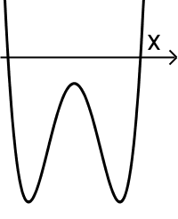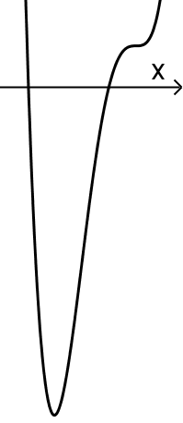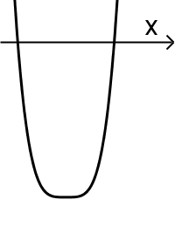(A) 　　　　　(B)　　　　　　　(C)　　　　　　(D)　　　　　　(E)

1. 填充題　(共68分，答對題數與得分請見下表)

|  |  |  |  |  |  |  |  |  |  |
| --- | --- | --- | --- | --- | --- | --- | --- | --- | --- |
| 題數 | 1 | 2 | 3 | 4 | 5 | 6 | 7 | 8 | 9 |
| 得分 | 10 | 20 | 28 | 36 | 42 | 48 | 52 | 56 | 60 |

1. 函數，定義域，試求以(1, 2)為切點與圖形相切的切線方程式為 。
2. 函數，試求 。
3. 已知兩曲線與沒有交點，其中*m*為實數，試求*m*的範圍為 。
4. 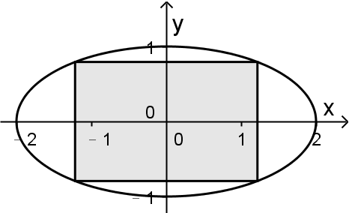橢圓有一內接長方形，其四邊分別與橢圓短軸或長軸平行，如下圖。將橢圓與長方形分別繞*x*軸旋轉，得一橢球與其內接圓柱，求圓柱的最大體積為 立方單位。
5. 函數，，其定義域皆為。  
   (1)求定積分 。  
   (2)令與在第一象限所圍成的區域為*R*，求*R*繞*x*軸旋轉所得旋轉體之體積

為 。

1. 函數在第一象限與*x*軸、*y*軸所圍成的區域為*R*。  
   (1)將區間平分成*n*等分，其上和為，下和為，試求 。

(2)試求*R*的面積為 。

(3)的圖形上取一點，其中*a* > 0，過*P*作水平線恰好將*R*的

面積平分，試求*a* = 。

1. 計算證明題 (每題8分，共16分，未完整作答不予給分)
2. 已知函數在實數*R*可微分，且對任意實數滿足，已知  
   (1)試求。 (2分)  
   (2)利用(1)的結果，試求。 (2分)  
   (3)利用(2)的結果，試求的導函數。 (2分)  
   (4)利用(3)的結果，試求。 (2分)
3. 設多項式函數，其中*n*為正整數，試求下列問題：  
   (1)，試以*n*表示數對。 (2分)  
   (2)利用(1)的結果，試求不定積分。 (2分)  
   (3)利用(2)的結果，試求之值。 (4分)

**武陵高中105學年度第二學期高三數學自然組期末考答案卷**

**範圍：數學甲(下)　第二章　多項式函數的微積分 　班級：　　　座號：　　　姓名：**

1. 多重選擇題　(每題8分，錯一個選項得5分，錯2個選項得2分，錯3個選項或未作答不得分)

|  |  |  |
| --- | --- | --- |
| 1. | 2. | 3. |
|  |  |  |

1. 填充題　(共60分，答對題數與得分請見下表)

|  |  |  |  |  |  |  |  |  |  |
| --- | --- | --- | --- | --- | --- | --- | --- | --- | --- |
| 題數 | 1 | 2 | 3 | 4 | 5 | 6 | 7 | 8 | 9 |
| 得分 | 10 | 20 | 28 | 36 | 42 | 48 | 52 | 56 | 60 |

|  |  |  |  |  |
| --- | --- | --- | --- | --- |
| 1. | 2. | 3. | 4. | 5.(1) |
|  |  |  |  |  |
| 5.(2) | 6.(1) | 6.(2) | 6.(3) |  |
|  |  |  |  |

1. 計算證明題　(每題8分，共16分，未完整作答不予給分)

|  |  |
| --- | --- |
| 1. | 2. |
|  |  |

**武陵高中105學年度第二學期高三數學自然組期末考答案卷**

**範圍：數學甲(下)　第二章　多項式函數的微積分 　班級：　　　座號：　　　姓名：**

1. 多重選擇題　(每題8分，錯一個選項得5分，錯2個選項得2分，錯3個選項或未作答不得分)

|  |  |  |
| --- | --- | --- |
| 1. | 2. | 3. |
| AD | BDE | BCDE |

1. 填充題　(共60分，答對題數與得分請見下表)

|  |  |  |  |  |  |  |  |  |  |
| --- | --- | --- | --- | --- | --- | --- | --- | --- | --- |
| 題數 | 1 | 2 | 3 | 4 | 5 | 6 | 7 | 8 | 9 |
| 得分 | 10 | 20 | 28 | 36 | 42 | 48 | 52 | 56 | 60 |

|  |  |  |  |  |
| --- | --- | --- | --- | --- |
| 1. | 2. | 3. | 4. | 5.(1) |
| (3*x*+4*y*=11) | -50 |  |  |  |
| 5.(2) | 6.(1) | 6.(2) | 6.(3) |  |
|  |  |  |  |

1. 計算證明題　(每題8分，共16分，未完整作答不予給分)

|  |  |
| --- | --- |
| 1. | 2. |
| 1. (1分)  (1分) 2. (1分)  (1分) 3. ， (1分)  得 (1分) 4. 由得，*C*為常數 代入得， (2分) | (1)， (2分)  (2)考慮  ，*C*為常數 (2分)  (3) (1分)  代入得  (若用其它方法完整證明最多得3分) |